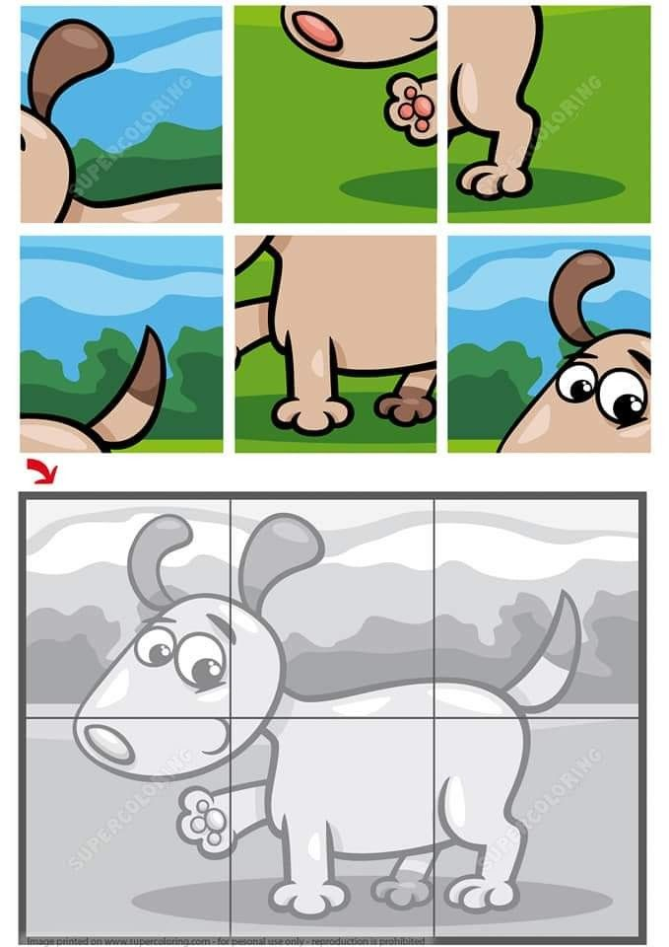
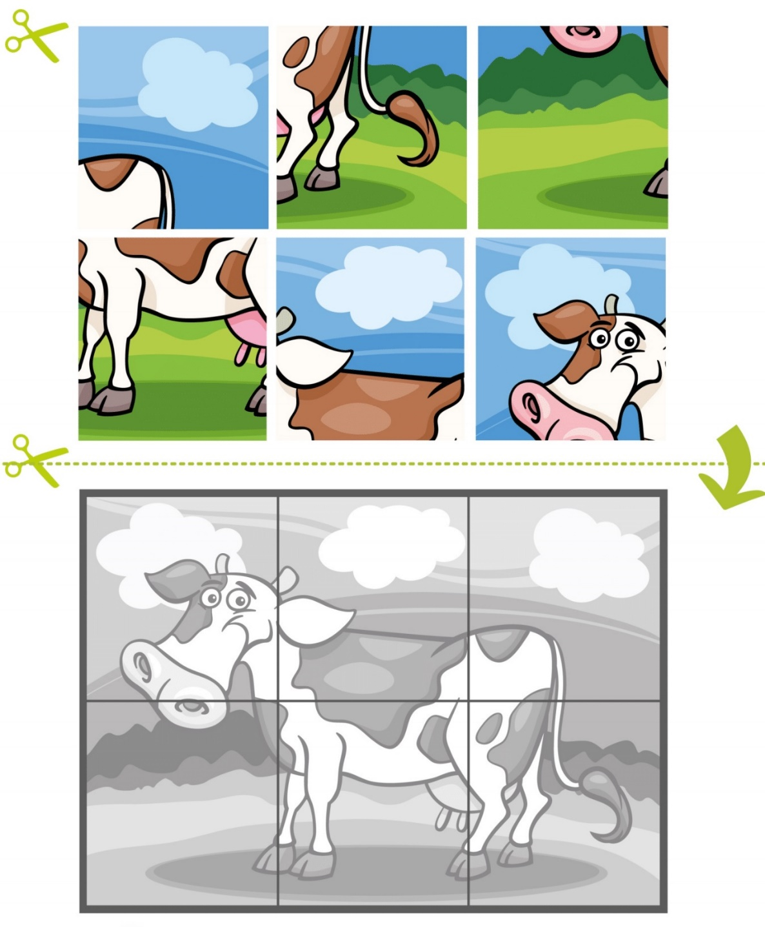
S
K
L
A
D
A
J
P
U
Z
Z
L
E

Popros rodiča, aby farebný obrázok rozstrihal na štvorčeky. Farebné štvorčeky poukladaj na spodný obrázok. Obrázky nalep.

